# 1.简介：

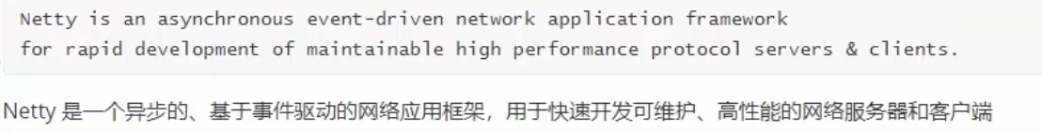

异步指的是多线程，不是异步io

# 2.helloworld

服务器端：

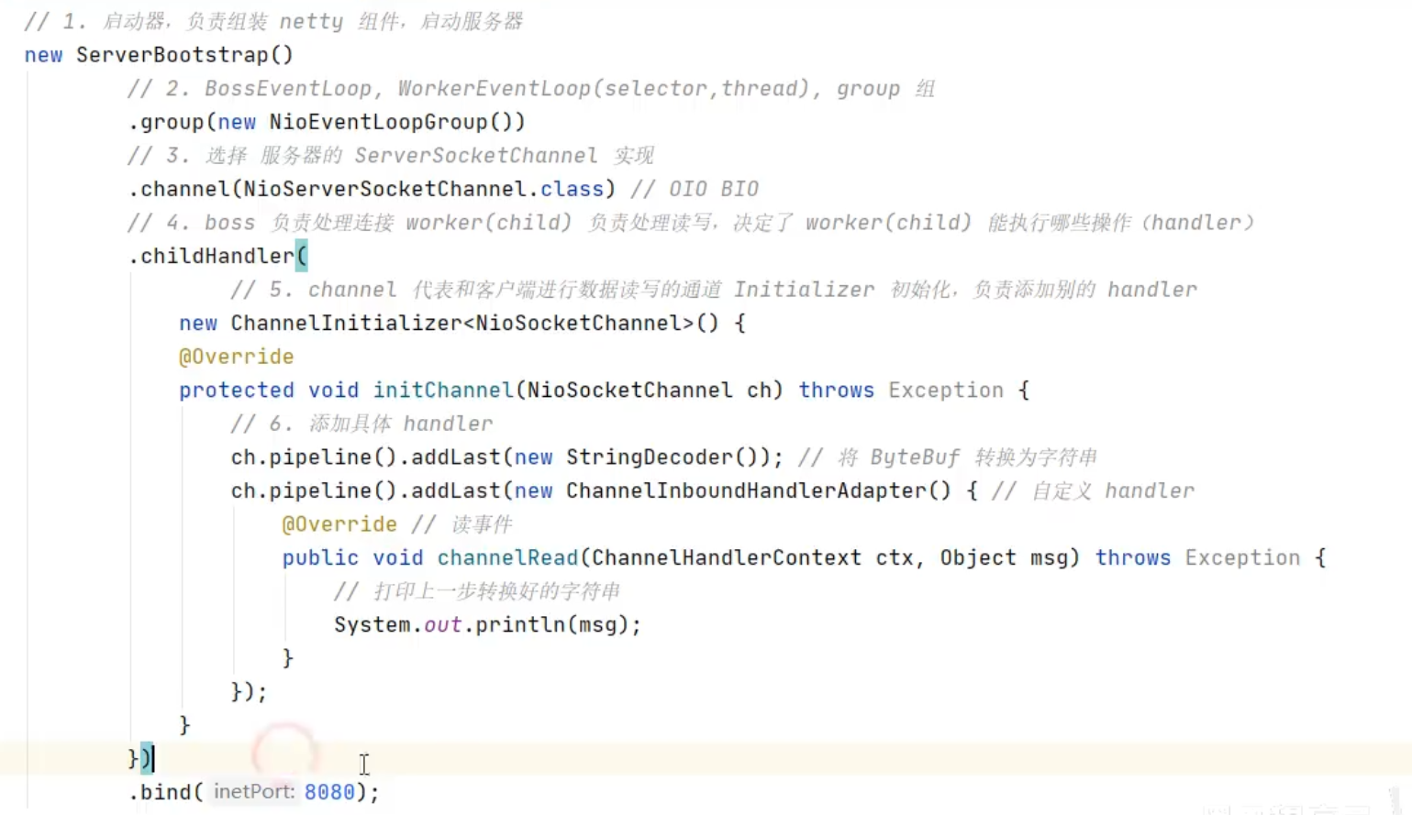

group（）：包含线程和选择器 存着boss和worker。在轮询是否有事件，一开始会监听accept事件

客户端：

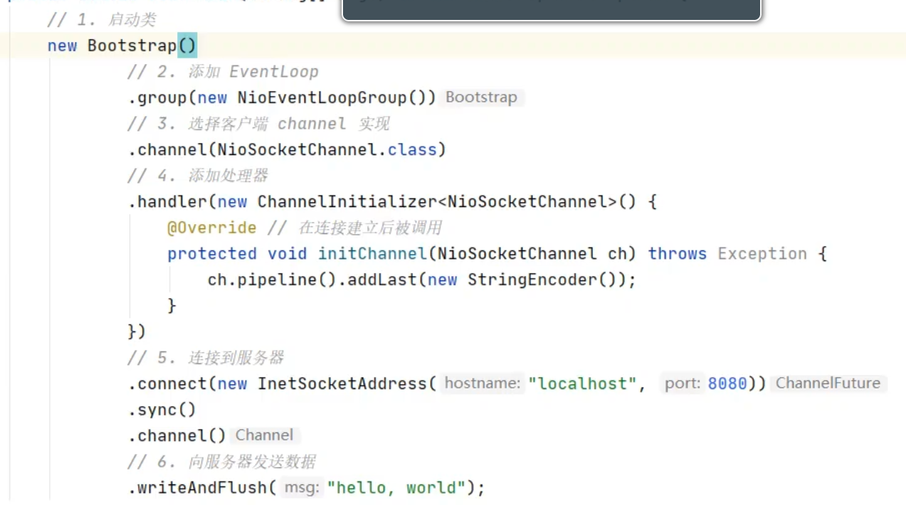

## 执行流程：

